Если ученик не сдал ОГЭ в 2026 году, он может пересдать экзамены в сентябре (при не сданных до двух предметах), но в случае неудачной пересдачи или провала по трем и более предметам ему предложат перейти в 10 класс с повторным обучением, либо получить справку об обучении и бесплатно освоить рабочую профессию (согласно новому закону с 2026 года), что позволит ему одновременно готовиться к пересдачам и получить квалификацию. Без аттестата невозможно поступить в 10 класс или колледж на бюджетное место, но справка об обучении и новая программа профподготовки дают альтернативные пути.
Возможные сценарии:
- Не сдал 1-2 предмета:
  - Есть возможность пересдачи в резервные дни летом или в сентябре.
  - Успешная пересдача дает право на получение аттестата и переход в 10 класс или колледж.
- Не сдал 3 или более предмета или не прошел пересдачу:
  - Повторное обучение в 9 классе: Возможность год повторить программу 9 класса для подготовки к ОГЭ в следующем году.
  - Бесплатное профобучение (новый закон 2026 г.): Ученик получает право бесплатно пройти обучение по рабочей профессии или должности служащего (например, повар, сварщик) в колледже или техникуме, пока готовится к пересдаче ОГЭ. Регионы формируют перечень профессий и учебных заведений.
  - Справка об обучении: Выдается, если ученик не желает повторять класс или получать профессию. Это не аттестат и не дает права поступления, но некоторые колледжи могут принять на обучение по рабочим специальностям.
Что делать:
- Обсудить ситуацию со школой и родителями.
- Ознакомиться с перечнем доступных профессий и учебных заведений в вашем регионе для бесплатного профобучения.
- Готовиться к пересдаче по русскому языку и математике.

Не сдавшие ОГЭ девятиклассники смогут бесплатно получить рабочую профессию
5 января 2026 16:00Образование
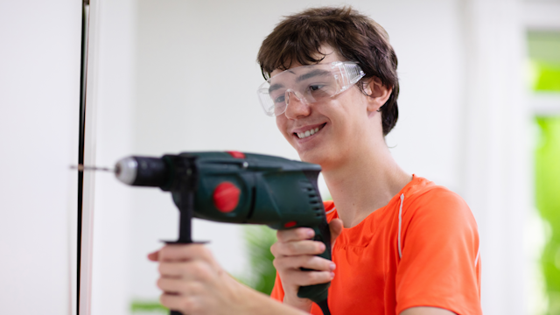
С 1 января в России вступил в силу закон, согласно которому школьники, провалившие государственную итоговую аттестацию, получат право обучиться ряду специальностей, пока готовятся к пересдаче (Федеральный закон от 28 ноября 2025 № 441-ФЗ "О внесении изменений в Федеральный закон "Об образовании в Российской Федерации"). Воспользоваться такой возможностью или нет, решает ученик совместно с родителями.
Перечень учебных заведений и профессий должны определить субъекты РФ самостоятельно в зависимости от возможностей образовательных учреждений и востребованности тех или иных рабочих специальностей в регионе. Обучение будет бесплатным, и по его окончании выдадут документ, подтверждающий получение профессии. Это не освобождает школьника от прохождения аттестации заново по двум обязательным предметам: русскому языку и математике.
Учиться смогут пойти:
- девятиклассники, сдавшие экзамен на неудовлетворительную оценку;
- школьники, не прошедшие аттестацию по тем или иным причинам.
Новый закон направлен на решение сразу двух задач: обеспечить занятость школьников в ожидании пересдачи и закрыть потребность в рабочих кадрах. Председатель Госдумы Вячеслав Володин отметил, что принятие закона будет способствовать вовлечению в процесс обучения ребят, которые по ряду причин не получили аттестат об основном общем образовании. Они будут заняты делом, а не находиться в ожидании следующей попытки получить аттестат.
Напомним, государственную итоговую аттестацию (ОГЭ) обязан пройти каждый школьник по окончании 9 классов обучения. Это является условием получения аттестата об основном общем образовании. ОГЭ сдают в июне. При неудачном результате новые попытки предоставляют в июле и сентябре, а затем только через год. Для учеников, не продолжающих обучение в 10 классе, обязательна сдача только двух экзаменов – по русскому языку и математике.

